[国家杰青领衔！中山大学孙逸仙纪念医院病理科Cell Metabolism论文遭多轮质疑](https://mp.weixin.qq.com/s?__biz=MzkyNzY3NzY3Nw==&mid=2247502035&idx=1&sn=f8c78f312ea0f203ad1b02f3012a0c0e)

[学术深瞳](javascript:void(0);)2025-04-27 12:43:33广东

近日，发表于《Cell Metabolism》**（IF：27.7，Q1）**的论文引发学术界广泛关注。该论文题为**“Targeting Erbin-mitochondria axis in platelets/megakaryocytes promotes B cell-mediated antitumor immunity” 针对血小板/巨KA人员中的er-bin-线粒体轴oCY特别促进SB细胞介导的抗肿瘤免疫**（doi: 10.1016/j.cmet.2023.12.020），由Zilong Zhang , Xu Xu , Di Zhang , Songsong Zhao , Chuyi Wang , Guilin Zhang , Wenshu Chen , Jinglin Liu , Huimin Gong , Youlutuziayi Rixiati , Shi Li , **Tong Shen**（通讯作者） ,**Jianming Li**（通讯作者，国家杰青、科室主任）共同完成，通讯作者Jianming Li单位为中山大学孙逸仙纪念医院病理科，通讯作者Tong Shen单位为苏州大学医学院病理学与病理生理学系 。

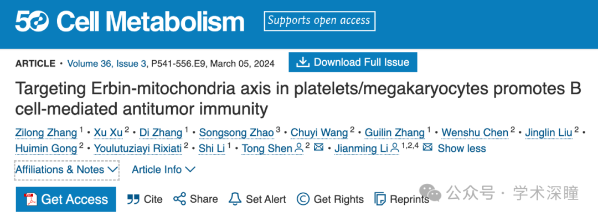

**2024年8月评论人Brasiliscincus agilis提出5点质疑：**

这篇发表在《Cell Metabolism》上的论文声称发现了Erbin缺失的血小板在结肠癌肺转移中发挥作用的关键机制。研究指出，这些血小板表现出异常的线粒体氧化磷酸化功能，并改变了血小板与B细胞的交互作用，进而促进了肺转移。研究主要基于小鼠模型的肺转移分析和B细胞中PD1蛋白的表达。然而，论文中使用的小鼠实验重复样本标准不一致。此外，西方印迹数据的差异以及免疫共沉淀和泛素化实验图像的说服力不足，尤其是缺乏原始数据，令人对结果的准确性产生质疑。因此，我对血小板在B细胞介导的抗肿瘤活动中的作用，以及PD1降解与所提出的机制的相关性表示担忧。

#1 小鼠实验的重复性

作者通过向小鼠体内注射肿瘤细胞以研究肺转移情况。对于全面分析，特别是在肿瘤数量和重量的统计中，应当包含整个实验组的样本。然而，文中各实验组使用的小鼠数量始终不一致。例如，在Erbin基因敲除条件下进行的肿瘤转移对比实验（主文图2）、Erbin-KO小鼠血小板转移实验（图3）、B细胞移植效果实验（图4），以及电子传递链复合体活性实验（图6）中，样本数量差异显著。此不一致性引发了担忧，尤其是一些实验组仅包含两只小鼠，这可能导致偏差（如图4所示）。作者是否可以澄清其数据分析方法？为何在相同的实验中，有些样本被包括，而另一些则被排除？

例如，在分析肿瘤数量时，包含了五只野生型小鼠，但在分析肺重量时仅使用了四只小鼠。

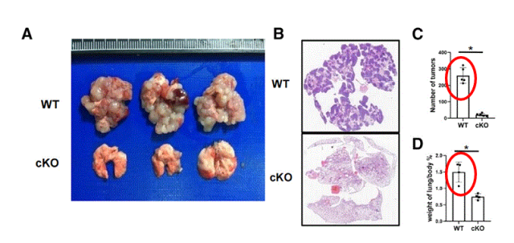图2. 血小板/巨核细胞中Erbin基因敲除抑制小鼠肺部结肠癌转移，并通过下调PD1/PDL1在肺部促进血小板和CCR10+CD138+ B细胞的聚集。

在分析不同免疫细胞比例时，野生型（WT）组包含的样本数量非常少（n=2）。在展示不同参数（如perforin+细胞，n=3；IFNg+细胞，n=4）时，各实验组的样本数量不一致。

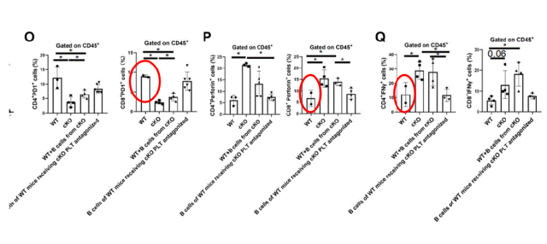图4. 通过移植从Erbin cKO小鼠分离出的B细胞进行的过继细胞转移治疗（ACT）成功抑制了小鼠肺部的结肠癌转移，并缓解了T细胞耗竭。

在分析线粒体电子传递链复合物的活性时，作者使用的样本数量不一致：某些情况下使用了三个样本，而在其他情况下则使用了四个样本。

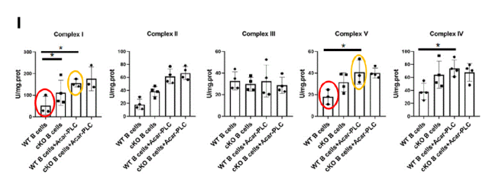图6. Acar通过H3K27ac的表观遗传修饰在B细胞中促进线粒体电子传递链复合物的活性和线粒体氧化磷酸化，并促进E3连接酶FBXO38的乙酰化，从而使PD1蛋白泛素化降解。

#2 PD1的泛素化实验

作者对小鼠B细胞中的PD1进行了泛素化实验，发现PLC促进了PD1的泛素化（正文，第11页）。PD1蛋白的分子量约为55 kDa。然而，PD1泛素化的western blot结果表明可能未检测到正确的条带（正文，图6P）。泛素化条带出现在膜的下部，表明PD1是相对较小的蛋白。如果我没理解错的话，作者可能展示了一个过度曝光的图像，其中包含抗体的重链（约55 kDa）和轻链（约25 kDa）。能否请作者提供一个曝光时间较短的膜，以解决我的疑虑？相关图如下。

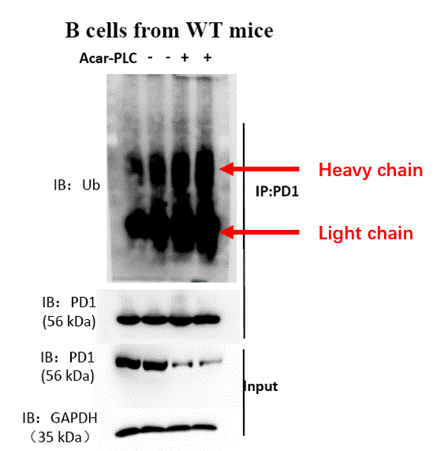图6. Acar通过H3K27ac表观遗传调控促进B细胞中线粒体电子传递链复合物的活性和线粒体氧化磷酸化，并促进E3连接酶FBXO38的乙酰化，从而对PD1蛋白进行泛素化和降解。

#3 缺少未裁剪的Western blot图像

提供的部分原始Western blot图像并非来自未裁剪的膜片，因此难以判断是否显示了正确的条带。例如，一些蛋白（如Erbin）呈现出多个条带。最相关的图像和补充材料为图1和图S2。

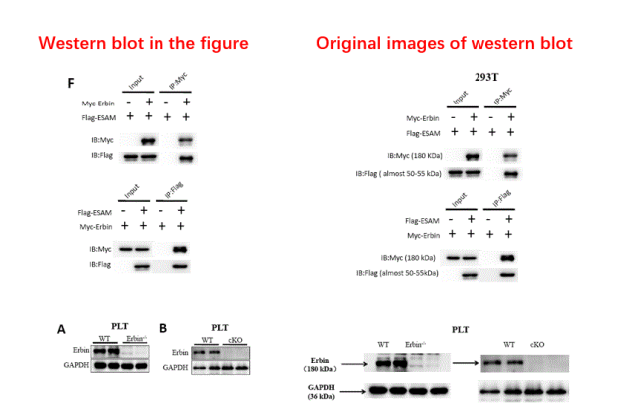

#4 数据不一致及缺少未裁剪的图像

作者声称，PLC促进了FBXO38的乙酰化，并增强了FBXO38与B细胞中PD1的结合（主文，第11页）。然而，在检测FBXO38对PLC的响应时存在不一致性。在图6R中，总蛋白水平保持不变，而图6S和图6T显示显著增加。此外，FBXO38的Western blot条带似乎不一致（见橙色矩形）。作者能否解释为何在相同实验中FBXO38的检测结果有所不同？

同样值得注意的是，Western blot显示出异常高量的内源性乙酰化FBXO38和共沉淀的蛋白（内源性FBXO38和PD1，红色矩形）。通常，共沉淀的蛋白量较少，但在此实验中，这些条带比沉淀蛋白更为明显。作者能否解释在相关实验中为何会出现这种意外的蛋白质相互作用富集？

此外，我注意到原始的未裁剪图像再次缺失。

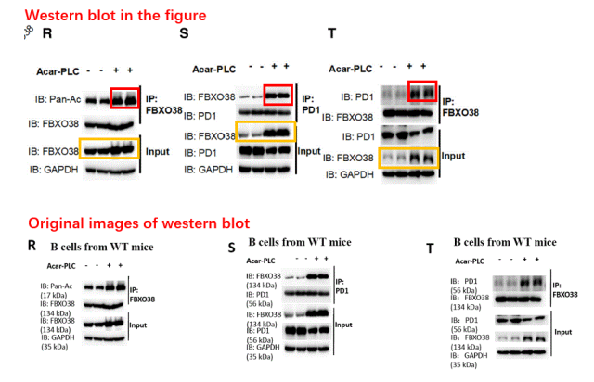还有一个数据不一致的例子（图S2和图S7）。在图S2中，Western blot条带非常显著，而在图S7中却很微弱。很难相信两者检测的是同一种来自血小板裂解物的蛋白。此外，在检测野生型和Erbin缺失组中的Erbin时，蛋白大小明显发生了变化。作者能否解释这种不一致？

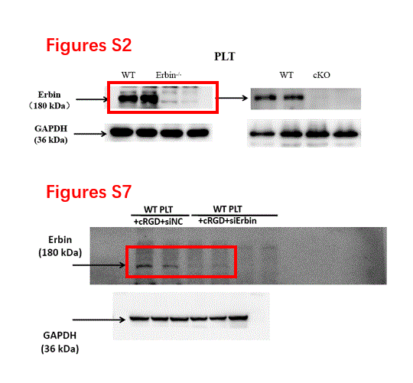

#5 免疫沉淀的IgG对照

在免疫沉淀结果中，对应IgG对照的泳道看起来完全为空。作者能否提供去除轻链和重链的详细方法？

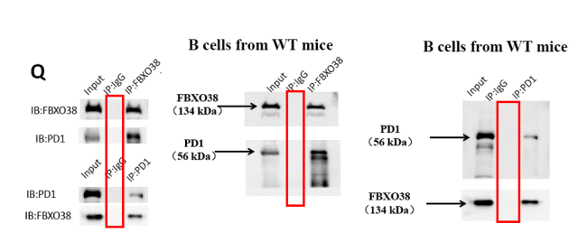我对作者正在研究的肿瘤免疫非常感兴趣，希望他们能提供可靠且令人信服的数据。作者能否提供详细信息来消除我对这些结果的疑虑？

**2024年10月评论人Cobaea flava提出了新的疑问：**

作者声称，他们的研究结果表明，与原发肿瘤部位相比，肺转移瘤中 CD42b+ 或 CD8+ T 细胞的数量显著增加（图 1E 和 1F）。然而，代表性图像并没有显示肺转移瘤中 CD42 细胞（红色显示）的显著增加；相反，它表明了相反的情况。

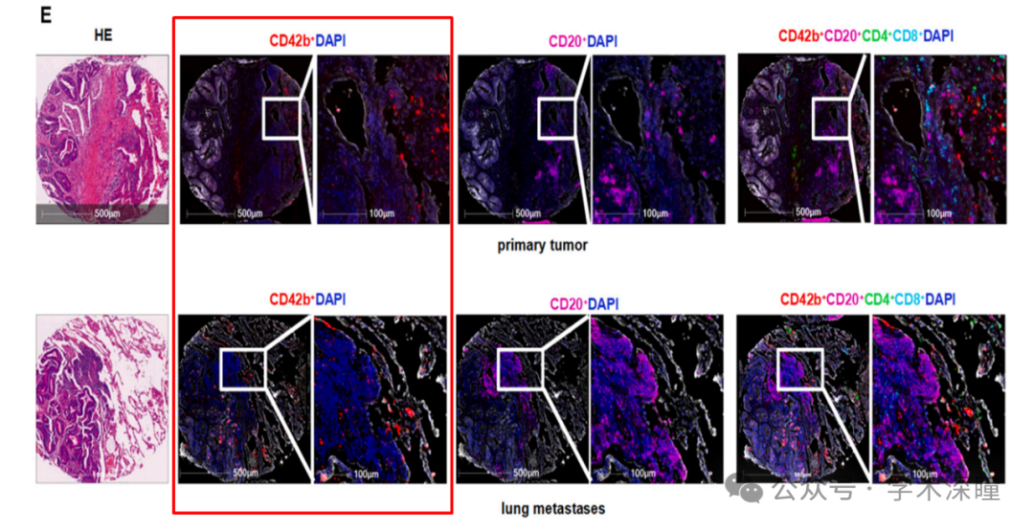

免疫印迹数据存在很大问题，抗体特异性不足，难以准确识别目标条带。因此，结果不太令人信服。此外，很难理解不表达 EGFR 的正常样本的存在（图 1H），因为这似乎与现有文献不一致（doi：10.3390/biom14010038。doi：10.4049/jimmunol.1800124。）

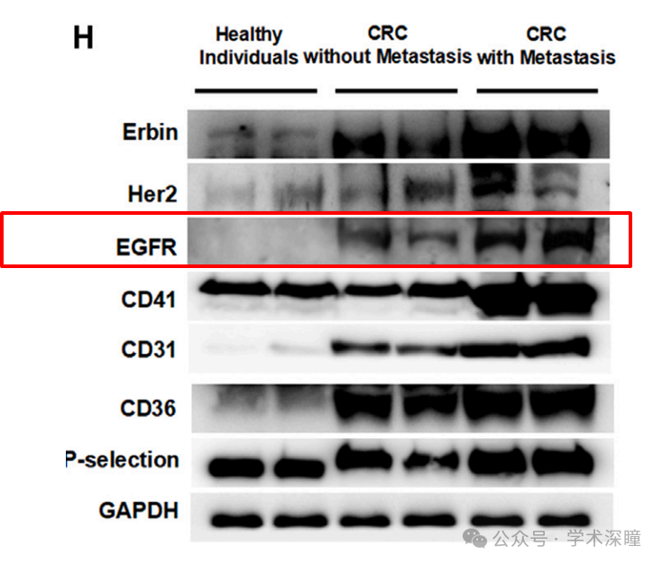作者指出，“免疫荧光染色显示，CD42b+ 和 CD79a+ 细胞主要位于肺转移的癌周区域，cKO 小鼠的水平明显高于 WT 小鼠（图 2M 和 2N）。”然而，图像质量较差，难以区分转移区域和癌周区域。此外，CD42 似乎表现出非特异性染色（红色圆圈表示）。

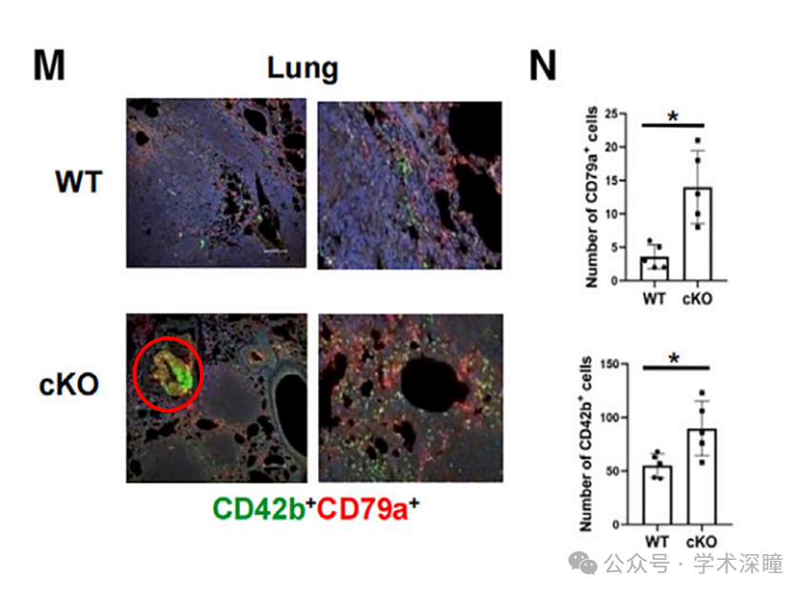热图（图 6C）显示了基于转录组分析（每组 n = 3）的野生型 (WT) 小鼠分离的 B 细胞（WT B 细胞）和 PLC 处理的 WT B 细胞（Acar-PLC）之间的基因差异表达。但是，热图显示了每组两个样本的基因表达数据。其他样本中的基因表达谱如何？

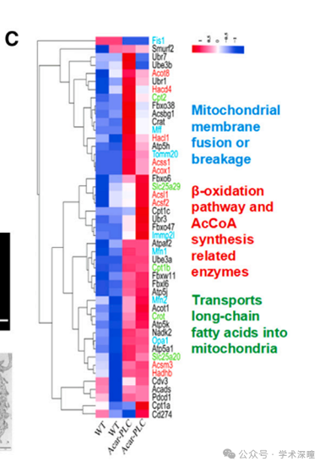

我不认为FBXO38的乙酰化程度如文中所述那样显著，也不相信Acar-PLC处理能如此显著地增强PD-1与FBXO3之间的相互作用（图6S和6T）。值得注意的是，FBXO38在输入样本中的表达水平变化较大，且在相同处理条件下缺乏一致性（图6R-T）。此外，作者无法提供原始数据的未裁剪凝胶图。

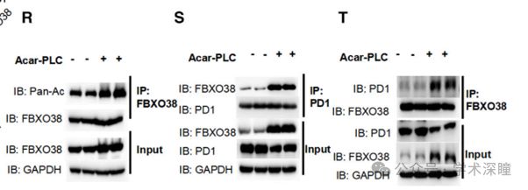

**2025年3月评论人Notharchus macrorhynchos指出：**

我们发现本研究中的一幅图（图1E，展示了一名结直肠癌（CRC）患者的原发肿瘤）与研究中的另一幅图（补充图S1H，展示了一名CRC患者的肺转移）存在意外的重叠（请参阅下方附图）。

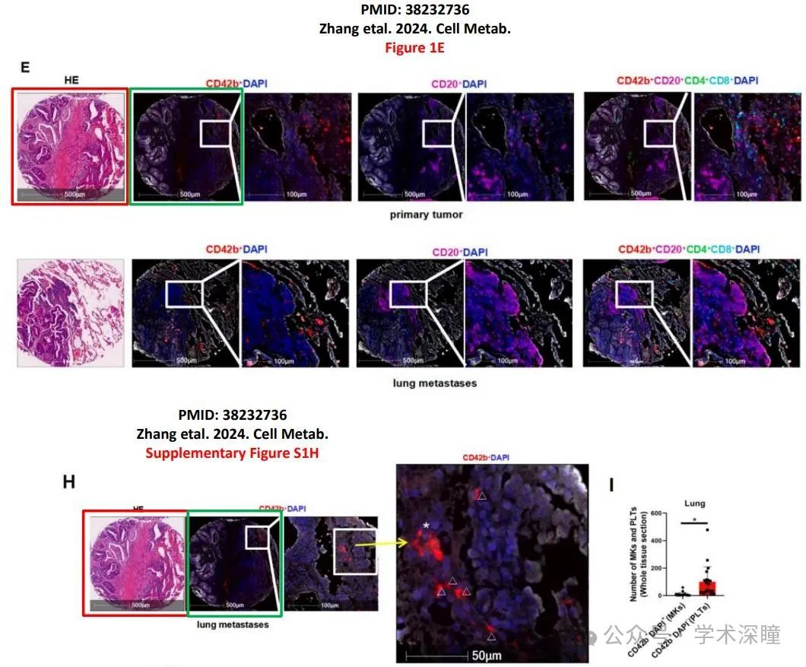

**评论人Haplopseustis erythrias进一步补充：**

这篇文章存在许多问题，令人对其真实性产生严重怀疑。在仔细阅读该论文后，我还发现了样本随机使用的问题。如以下图像所示，

来自不同实验的图像显示了来自相同组织的切片

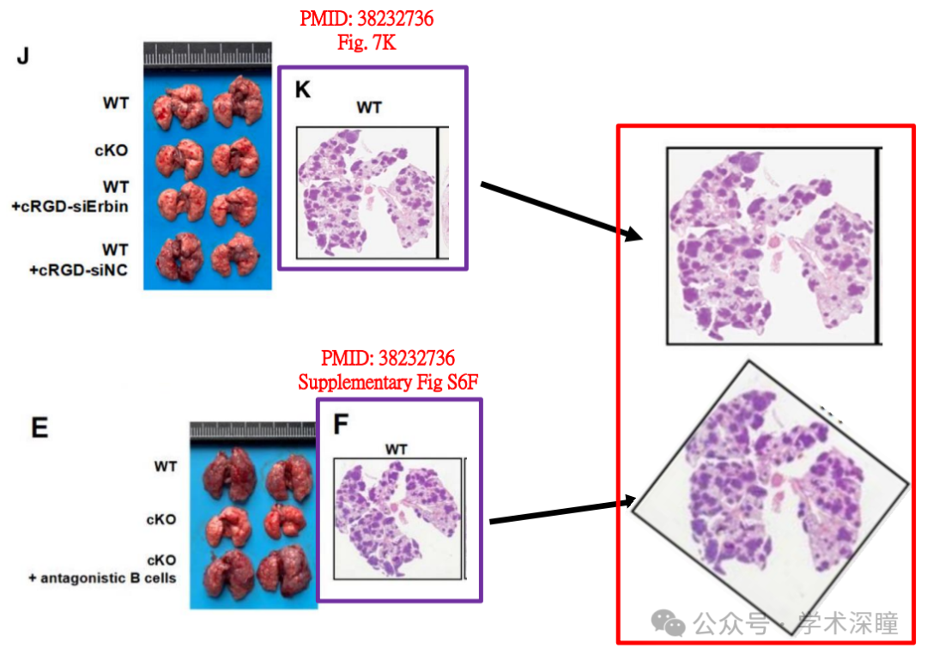

**2025年4月评论人Notharchus macrorhynchos指出本文数据问题：**

通过评估本文的原始数据，我发现了一些有趣的数字。这些不同样本的测量数据显示出惊人的相似尾数。我用相同的颜色突出显示了相似的尾数以供参考；请参见下图。请问作者能否解释一下？

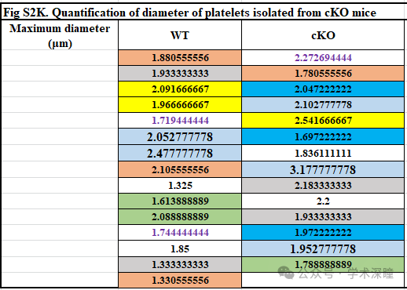

消息来源：

https://blog.pubpeer.com/publications/F3F72BD66468A6D288BED2F189F

如需论文查重，请联系QQ号3953278353

